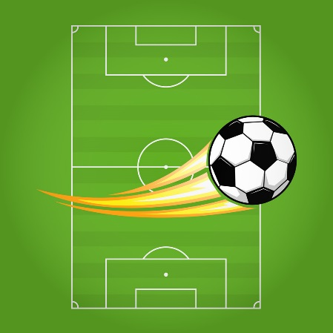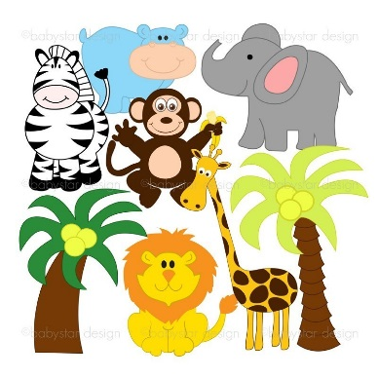

**la cuidad**

[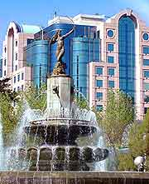](http://www.google.com/url?sa=i&rct=j&q=&esrc=s&source=images&cd=&cad=rja&uact=8&ved=0ahUKEwiHhoqliafJAhUGbT4KHRApADEQjRwIBw&url=http://www.world-guides.com/north-america/mexico/federal-district-of-mexico/mexico-city/mexico_city_photos.html&psig=AFQjCNEP0oIXxLhQk8l4RlCw8dKjchf2Hg&ust=1448386219797115)el zoológico el campo de fútbol

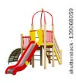

el zócalo

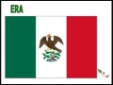



el parque

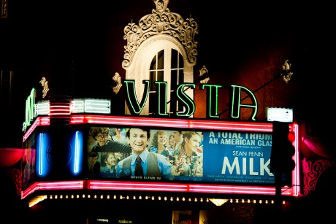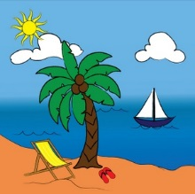 el barrio

el museo